

ボッチャ競技

1　期　　日　　令和7年9月21日（日）

2　会　　場　　上毛町体育館ループアリーナ

3　実施要項

（1）種　　目　※会場に広さに合わせて内容を検討してください。

　　　チーム戦（３対３）　４エンドマッチ

（2）チーム編成

選手は同一郡市に居住する者で登録は５名まで、アシスタントも選手として登録を行う。

（3）競技方法

　　　申込数によって、リーグ戦又はトーナメントのいずれか、またその両者併用で行う。

（4）競技規則

　　　日本ボッチャ協会2025-2028V.1.0および大会申し合わせ事項による。

4　大会申し合わせ事項

（1）出場資格について

小学生以上どなたでも参加可能

但し、スローイングボックスに入る３名の内、１名は障がいのある方が入ること

（2）ボールについて

ア　マイボールの使用は可能です（規定内のボールに限る）。

イ　ボールがない場合は、主催者で貸し出します。

（3）ランプについて

ア　チームで用意したランプの使用は可能です。

　　　※日本ボッチャ協会競技規則2025-2028 V.1.0

https://www.japan-boccia.com/boccia/jboarules.pdfをご確認ください。

イ　貸し出し用のランプは固定式ではありません。

（4）介助について

ア　視覚障がい者の介助者は審判の指示によりコートの中に入り、カラーボールの位置またはジャックボールの位置を伝えてよいが、戦術を伝えることは出来ません。

イ　視覚障がい者はスローイングボックス内に投球位置が分かるよう印を付けることが可能です。

ウ　知的障がい者の介助者は順番やジャックボールの位置等を伝えることが可能です。また審判への申請によりコート内に1名入ることを認めます。

エ　ランプの介助者は試合中にコート内を見ることができません。主審の指示があるまでコートに背を向けてください。

※ただし、ランプ使用選手が方向や高さ等を指示できない場合、介助者自身が方向を定めることに対しペナルティは取らない。

オ　介助者は選手を兼ねることができ、自チームのスローイングボックス間の移動が可能です。

（5）コートについて（図１）

　　ア　スローイングボックスは２ｍで行います。ただしランプを使用する方は後ろのライン内車いすの一部が入っていたらＯＫとします。

図１

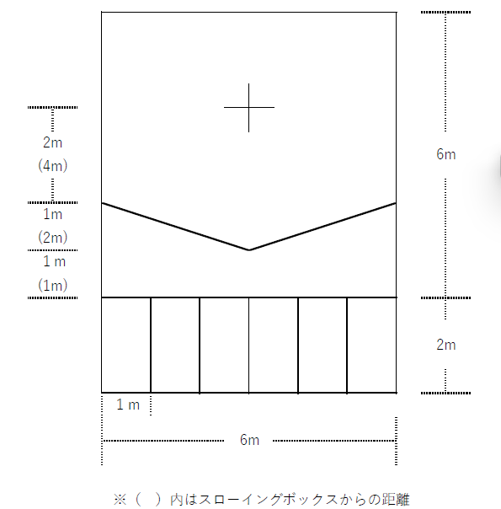

5　参加申込

（1） 申　込　先

　　　（一社）福岡県障がい者スポーツ協会（担当者：染谷）

〒816-0804　春日市原町3丁目1番7

TEL：092-582-5223　 FAX：092-582-5228

E-mail：sometani@f-psa.jp

（2） 申込締切日

　　 令和7年7月29日（火）

6　参 加 料　　無料